ES704 - Instrumentação básica

**Atividade 8: Medição de Vazão**

**Gabriel Henrique de Morais 177339**

**Maria Clara Ferreira 183900**

**Vinicius Santos Souza 195097**

**Prof. Eric Fujiwara**



Sumário

**Faixa dinâmica do Sistema 3**

**Dimensionamento da placa de orifício 4**

**Resolução do instrumento 8**

**Conclusão 10**

**Apêndice 11**

**Referências 12**



# Faixa dinâmica do Sistema

**Vazão volumétrica (*Q*) :**

A vazão volumétrica, considerando uma velocidade média uniforme no decorrer da tubulação, é dada por:

Onde :

Portanto, considerando a faixa de velocidade do escoamento (), a faixa dinâmica da vazão volumétrica será:

**Vazão mássica (*ṁ*) :**

A vazão mássica, considerando um fluido incompressível, de densidade constante, é dada por:

Onde :

Portanto, a faixa dinâmica da vazão mássica será:

# Dimensionamento da placa de orifício

Considerando que no modelo de placa de orifício, a vazão é regida por:

Sendo:

Dado que o manômetro tem o limite de medição de *H* = 20 cm de coluna de mercúrio, e considerando as densidades da água e do mercúrio à 20°C, a máxima diferença de pressão que pode ser medida é:

O coeficiente de escoamento é obtido através da equação de correlação recomendada para um orifício concêntrico :

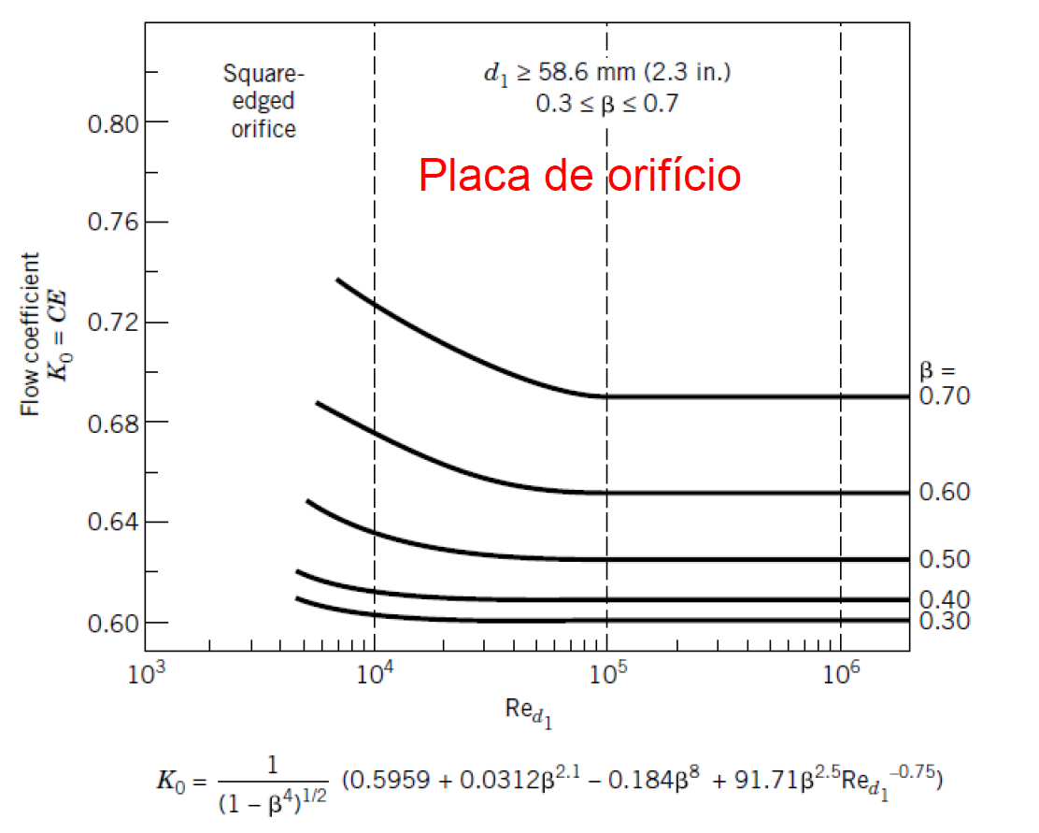

Onde:

Sendo:

A viscosidade cinemática pode ser obtida consultando o gráfico abaixo:

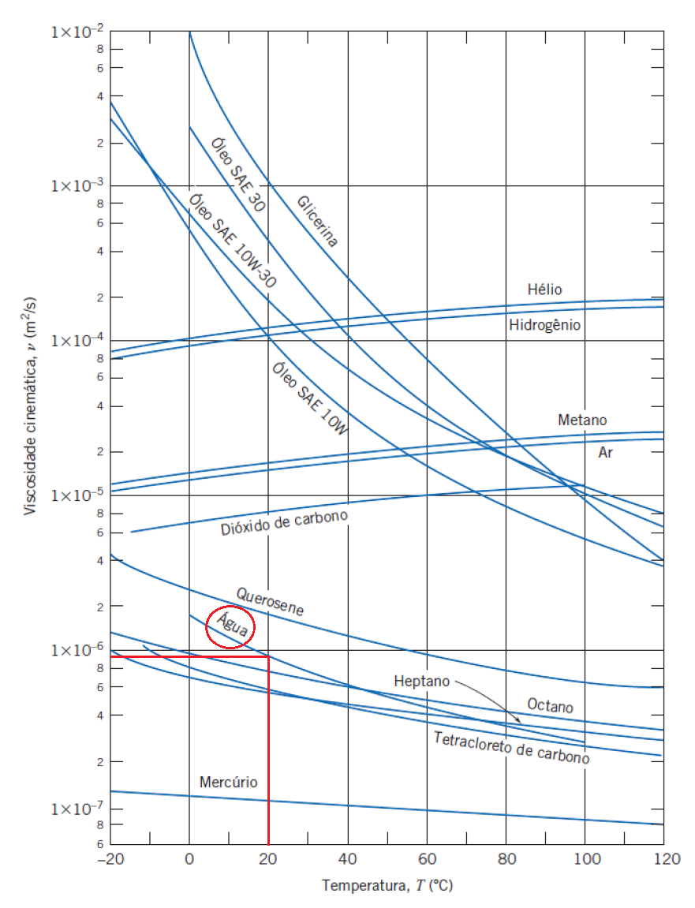

**Gráfico 1:** Curvas de Viscosidade cinemática x Temperatura de diversas substâncias.

Pelo gráfico, o valor de

Reagrupando as equações e utilizando os parâmetros obtidos, pode-se obter uma equação da diferença de pressão do sensor em função do diâmetro interno e da vazão:

Utilizando um código em python, plotou-se as curvas de pressão em função do diâmetro do orifício para os valores limites e o valor intermediário de vazão volumétrica da tubulação (calculado na seção “Faixa dinâmica do Sistema”). O código completo se encontra no apêndice.

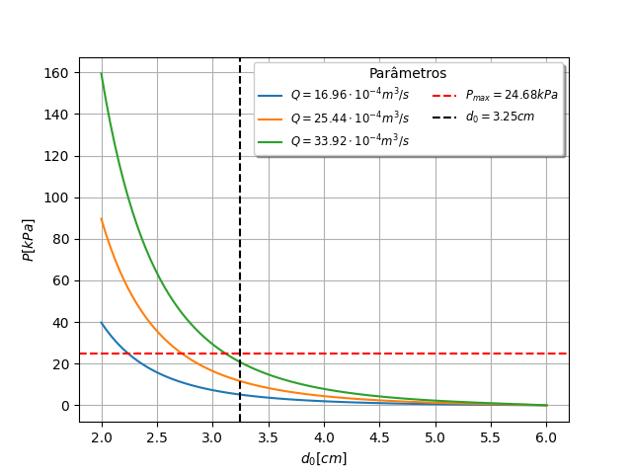

**Gráfico 2:** Curvas de (Diferença de pressão x diâmetro interno) de diversas vazões.

Além das curvas de pressão *versus* diâmetro, o valor máximo de diferença de pressão que o manômetro é capaz de medir foi destacado no gráfico pela linha tracejada vermelha, intersectando a curva da vazão volumétrica máxima no valor de diâmetro de 3,122 cm aproximadamente. Logo, qualquer dimensão do orifício entre e irá satisfazer as condições do problema, portanto resta escolher o melhor valor dentro dessa faixa para o projeto.

Há dois fatores a serem considerados na escolha dessa dimensão:

1. Sensibilidade do sensor.
2. Medidas encontradas comercialmente para a placa.

Para o fator de sensibilidade, são melhores os diâmetros que permitem maior diferença de pressão entre as curvas de maior e menor vazão, pois, a maior variação de vazão representará uma maior variação de pressão, melhorando a resolução do sensor. Portanto para os tipos de curva apresentados, quanto mais perto do valor limite de 3,122 cm, maior a resolução.

Para o fator de medidas comerciais, é mais adequado medidas mais “redondas”, e sem muitas casas decimais, pois a maior precisão dificulta a fabricação, aquisição e manutenção do sensor.

Diante dessa análise, foi escolhido a medida de **3,25 cm** para o orifício da placa.

# Resolução do instrumento

A partir dos valores obtidos anteriormente acima, temos que:

A partir dos valores encontrados, temos que a resolução instrumental, considerando-se uma precisão na leitura de 1 mm, estará entre .

# 

# 

# 

# 

# 

# Conclusão

A partir da metodologia de dimensionamento adotada, que utiliza conceitos de mecânica dos fluidos e ferramentas computacionais para os cálculos, foi possível identificar uma faixa de valores adequados dentro das restrições do projeto. No entanto, como é comum em várias situações de engenharia, o grupo teve que realizar uma avaliação crítica para determinar a dimensão final da placa de orifício, levando em consideração aspectos que vão além das análises matemáticas e físicas.

# 

# 

# 

# Apêndice

| import numpy as np import matplotlib.pyplot as plt  Q = [16.96e-4, 25.44e-4, 33.92e-4] d_1 = 0.06 rho = 998 vc = 9e-7  d_0 = np.linspace(0.02, 0.06, 100) # Valores de d0 para o gráfico P = []  for q in Q:  area_orificio = np.pi * (d_0 / 2) ** 2  b = d_0 / d_1  Re = (4 * q) / (np.pi * d_1 *vc)  k = (1 / ((1 - b ** 4) ** 0.5)) * (0.5959 + (0.0312 * (b ** 2.1)) - (0.184 * (b ** 8)) + (91.71 * (b ** 2.5)) * (Re **-0.75))  p = ((q / (k*area_orificio)) ** 2) * rho/2  P.append(p)  # Conversao de unidade P = np.array(P) / 1000 d_0 = np.array(d_0) * 100  # Plotando as curvas para diferentes valores de Q for i, q in enumerate(Q):  plt.plot(d_0, P[i], label='$Q = {:.2f} \cdot 10^{{-4}} m^3/s$'.format(q*10000))  plt.axhline(y=24680/1000, color='r', linestyle='--', label='$P_{max} = 24.68 kPa$') plt.axvline(x=0.0325*100, color='black', linestyle='--', label='$d_0 = 3.25 cm$')  plt.xlabel('$d_0 [cm]$') plt.ylabel('$P [kPa]$') plt.legend(loc='best', fancybox=True, shadow=True, framealpha=1, fontsize='small', ncol=2, title='Parâmetros', title_fontsize='medium') plt.grid(True) plt.show() |
| --- |

**Código 1:** Algoritmo em python que plota as curvas de pressão x diâmetro do orifício.

# Referências

FOX, Robert W. MCDONALD, Alan T. PRITCHARD, Philip J. Introdução à Mecânica dos Fluidos .8ªedição